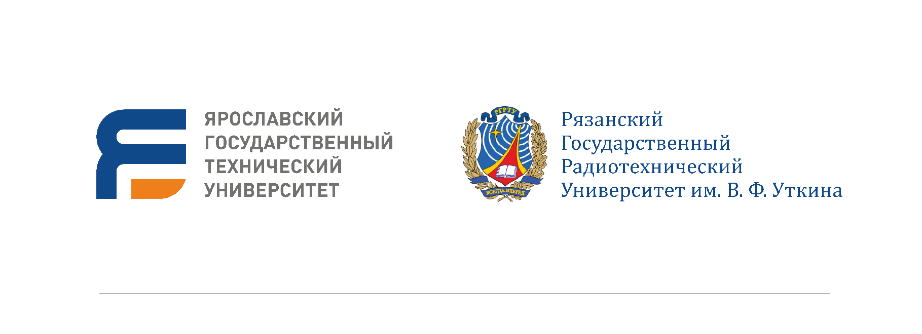
ПРОГРАММА
МЕЖРЕГИОНАЛЬНОЙ СТУДЕНЧЕСКОЙ ОЛИМПИАДЫ ПО МАТЕМАТИКЕ
(II этап ВСЕРОССИЙСКОЙ СТУДЕНЧЕСКОЙ ОЛИМПИАДЫ)
Ярославль, 29.11.2019г - 01.12.2019г
29 ноября, пятница |  | ЗАЕЗД УЧАСТНИКОВ
30 ноября, суббота
8:45 – 9:00 | ОТКРЫТИЕ ОЛИМПИАДЫ  Актовый зал, корпус А, 2 этаж
ДЛЯ СТУДЕНТОВ |  |  | ДЛЯ ПРЕПОДАВАТЕЛЕЙ
9.00 – 13:00 | ВЫПОЛНЕНИЕ ЗАДАНИЙ ОЛИМПИАДЫ  Корпус А, в соответствии с посадочными талонами: точка кипения – 1 этаж,  аудитории А-315 или А-332 |  | 9.30 – 11.30 | МЕТОДИЧЕСКИЙ СЕМИНАР*  ауд. Б-226
13.00 – 15.00 | Свободное время |  | 11.30 – 13.30 | Свободное время
с 15.00 | по желанию - пешая экскурсия по городу, организованная сотрудниками студенческого профкома ЯГТУ, посещение театров, музеев, выставочных залов, спортивных комплексов. |  | 13.30 – 14.00 | Заседание членов жюри,  ауд. Б-226
 |  |  | с 14.30 | Проверка работ,  ауд. Б -122.
 | 1 декабря, воскресенье
11.45 | ЗАКРЫТИЕ ОЛИМПИАДЫ, НАГРАЖДЕНИЕ ПОБЕДИТЕЛЕЙ  Актовый зал, корпус А, 2 этаж
с 12.45 | ОТЪЕЗД УЧАСТНИКОВ

*ПРОГРАММА СЕМИНАРА «Работа с талантливой молодёжью вузов»:
1. О перспективах олимпиадного движения – Оленикова Ю.К. (доцент ЯГТУ)
2. О математических школах и математических кружках – Белецкая Н.В. (доцент РТУ МИРЭА)
3. О подготовке студентов к олимпиадам – Войтишек Я.В. (доцент СПбГИЭУ), Глаголева М.О. (доцент ФА РВСН)
4. О методическом обеспечении олимпиад –Дюбуа А.Б. (доцент РГРТУ, Рязань), Ройтенберг В.Ш. (доцент ЯГТУ)

